И Н Ф О-К О Ч А Н И

МЕСЕЧЕН БИЛТЕН

Општина Кочани
Градоначалник на Општина Кочани
МАЈ 2021 г.
ПРОЕКТИ
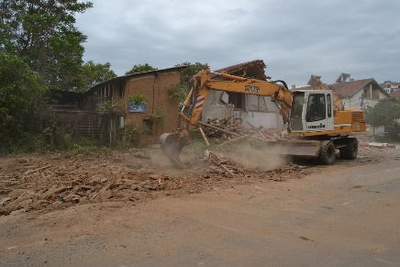  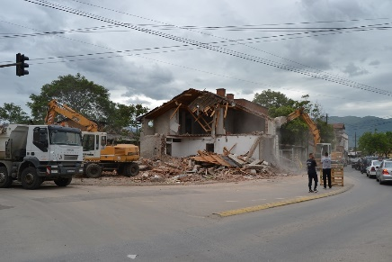 | Централното градско подрачје во Кочани го менува ликот – се подготвува терен за изградба на втората коловозна лента на „Стево Теодосиевски“  Викендов продолжи уривањето на старите објекти на улицата „Стево Теодосиевски“, со што и кон крстосницата со улицата „Димитар Влахов“ се расчистува теренот и се подготвува за изградба втората коловозна лента од идниот булевар.  Градежната механизација отстрани три објекти во Стришани, на кој дел ќе се гради и кружен тек.  – По завршената експропријација од страна на Локалната самоуправа и по напорната работа во изминатите три и пол години стигнавме до расчистување на овој дел од градот и создавање услови за изградба на втората лента од булеварот. Тоа ќе овозможи непречено движење на возилата и соодветен сообраќаен излез и влез од западната страна. Со ова очекувам дека ќе придонесеме во решавањето на дел од сообраќајниот хаос, ќе ја унапредиме безбедноста и на пешаците и на возилата, а ќе го подобриме и изгледот на оваа населба – истакна Николчо Илијев, градоначалник на Кочани.  Во наредниот период, од спротивната страна на улицата „Стево Теодосиевски“ ќе биде отстранета уште една стара куќа која излегува на самата улица, како и просторот на автопералната.  Градоначалникот Илијев соопшти дека е избран изведувачот на работите кој ќе ја гради втората сообраќајна лента на булеварот „Стево Теодосиевски“ и во наредните десетина дена тој ќе биде воведен во работите што ги има преземено со договорот. Најпрвин ќе се изгради потпорен ѕид кај Спортската сала, по што ќе продолжи работата на трасирање и уредување на теренот за новата коловозна лента.  Постапката за експропријација на недвижен имот на дел од улицата „Стево Теодосиевски“ почна во март 2019 година. Вкупната површина опфатена со експропријацијата изнесува 9 765 м², со вкупно 30 парцели од кои 9 беа државно земјиште, а на останатите беа евидентирани 29 сопственици, на кои им се исплатени околу половина милион евра, средства од Буџетот на Општина Кочани.  https://kocani.gov.mk/%D1%86%D0%B5%D0%BD%D1%82%D1%80%D0%B0%D0%BB%D0%BD%D0%BE%D1%82%D0%BE-%D0%B3%D1%80%D0%B0%D0%B4%D1%81%D0%BA%D0%BE-%D0%BF%D0%BE%D0%B4%D1%80%D0%B0%D1%87%D1%98%D0%B5-%D0%B2%D0%BE-%D0%BA%D0%BE%D1%87%D0%B0/
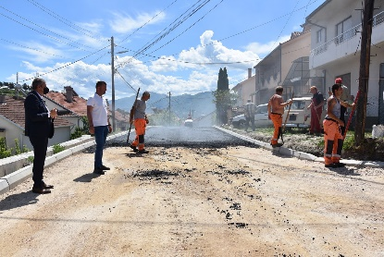  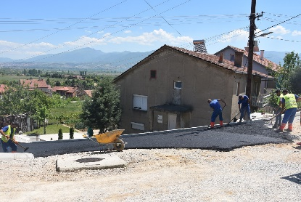 | Асфалтирани улиците „Искра“ и „Борис Ефремов“  Улицата „Искра“ – крак исток, во населбата Усова Чешма е асфалтирана. Поставен е асфалт на коловоз со должина од 200 м и ширина 5 м. Претходно се уредија канализациските шахти, се изградија потпорни ѕидови и тротоари.  Денеска се асфалтира и улицата „Борис Ефремов“, во населбата Варница. И двете улици се работеа подолг период, поради тешките терени и услови за работа.  Засилено се одвиваат работите и на улицата „Кирил и Методи“, каде во наредниов период ќе се асфалтираат четири крака во вкупна должина од 732 метра.  https://kocani.gov.mk/%D0%B0%D1%81%D1%84%D0%B0%D0%BB%D1%82%D0%B8%D1%80%D0%B0%D0%BD%D0%B8-%D1%83%D0%BB%D0%B8%D1%86%D0%B8%D1%82%D0%B5-%D0%B8%D1%81%D0%BA%D1%80%D0%B0-%D0%B8-%D0%B1%D0%BE%D1%80%D0%B8/
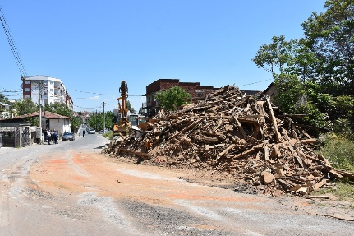 | Поради загрозување на безбедноста во сообраќајот – урнат стар објект на „Ленинова“  Поради безбедносни причини, а со согласност од сопствениците на објектот, Општина Кочани отстрани една од најстарите градби на улицата „Стево Теодосиевски“, поранешна „Ленинова“.  Според најавите на градоначалникот Николчо Илијев, викендов ќе продолжи рушењето и на другите објекти, на просторот каде што ќе се гради втората коловозна лента на „Стево Теодосиевски“.  – Целиот процес е во завршна фаза, трае долго, а овој објект беше потенцијална опасност за минувачите. Со уривањето и на другите објекти ќе овозможиме почеток на активностите за изградба на новата сообраќајна лента што ќе почне со изведба на потпорниот ѕид кај Спортската сала – соопшти градоначалникот Илијев.  Општина Кочани веќе ја заврши законската постапка за избор на изведувач на градежните работи за реализација на новата коловозна лента на „Стево Теодосиевски“. Се очекува до крајот на овој месец изведувачот да биде воведен во работите од потпишаниот договор.  Според предмерот во техничката спецификација на договорот, градежните активности ќе се реализираат на траса во должина од еден километар, односно ќе почнат од Кружниот тек кај Полицијата. Ќе се реконструира и постојниот коловоз, кај Двојниот мост ќе се изгради нов кружен тек и ќе се отстранат објектите на земјиштето коешто беше предмет на експропријација. Се планира овој градежен зафат да заврши со уште еден кружен тек кај агенцијата „Вел-јан“.  https://kocani.gov.mk/%D0%BF%D0%BE%D1%80%D0%B0%D0%B4%D0%B8-%D0%B7%D0%B0%D0%B3%D1%80%D0%BE%D0%B7%D1%83%D0%B2%D0%B0%D1%9A%D0%B5-%D0%BD%D0%B0-%D0%B1%D0%B5%D0%B7%D0%B1%D0%B5%D0%B4%D0%BD%D0%BE%D1%81%D1%82%D0%B0-%D0%B2%D0%BE/
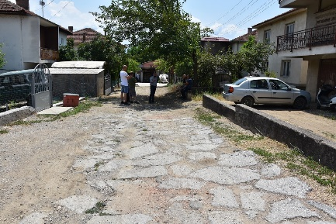 | Наскоро почнува изградба и реконструкција на четири улици во Кочани  Наскоро ќе започнат градежните работи за изградба и реконструкција уште на четири улици во Кочани.  По заокружување на постапката за избор на изведувач, aсфалт ќе добијат улиците „529“ во Усова Чешма и „Димитрија Лазаров“ во Белското Маало. На „Димитрија Лазаров“ ќе се реконструира и нејзиниот приклучок, каде ќе се обнови асфалтот на површина од 105 квадратни метри.  Реконструкција им претстои и на улиците „Никола Вапцаров“ и „8 Септември“.  Градежните работи на „Никола Вапцаров“ ќе зафатат споеви со улиците „Кирил Ѕ’мбов“, „Тодосија Паунов“, како и тротоари од левата и десната страна на „Никола Вапцаров“. Асфалт ќе биде поставен на површина од 1 860 метри квадатни, а нови плочки на тротоарска површина од 2 840 метри квадратни. На улицата „8 Септември“ ќе биде реконструиран асфалт на 900 метри квадратни.  Изградбата и реконструкцијата на овие улици се реализира според Програмата за уредување на градежното земјиште за тековната година, со средства од Буџетот на Општина Кочани.  https://kocani.gov.mk/%D0%BD%D0%B0%D1%81%D0%BA%D0%BE%D1%80%D0%BE-%D0%BF%D0%BE%D1%87%D0%BD%D1%83%D0%B2%D0%B0-%D0%B8%D0%B7%D0%B3%D1%80%D0%B0%D0%B4%D0%B1%D0%B0-%D0%B8-%D1%80%D0%B5%D0%BA%D0%BE%D0%BD%D1%81%D1%82%D1%80%D1%83/
СОВЕТ НА ОПШТИНА КОЧАНИ
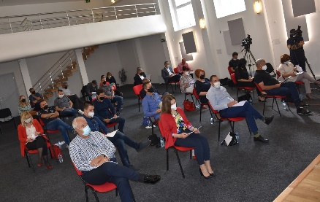  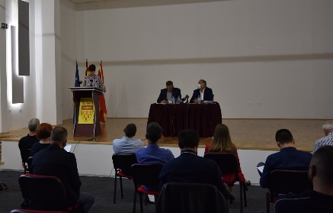 | Советот на Општина Кочани изгласа позитивен ребаланс – 25 милиони денари се наменети за нови инфраструктурни проекти  На 28 мај, во салата на Мултикултурниот центар, Советот на Општина Кочани ја одржа 57. редовна седница, на чиј дневен ред се најдоа триесет точки.  За првпат Советот изгласа позитивен ребаланс, со што основниот буџет на Општина Кочани е зголемен за 25 милиони денари, сите наменети за капитални инвестиции.  Со овие средства се планира изградба на пешачка патека на ул. „Страшо Ербапче“ до крстосницата со локалниот пат за селото Бели; кружен тек на спојот на ул. „Димитар Влахов“ со „Павлина Велјанова“; изградба на улици во селата; ново улично осветлување во централното градско подрачје, а ќе се зголемат и средствата за експропријација.  Советот даде согласност за згрижување поголем број деца во воспитната група до двегодишна возраст во ЈОУДГ „Павлина Велјанова“, а ја усвои информацијата за состојбата со дивоградбите во општина Кочани за периодот од 1 јануари 2011 година до 31 декември 2020 година.  Членовите на Советот донесоа заклучок со кој определија 400 илјади денари од општинскиот буџет за Драмскиот аматерски фестивал во 2022 година, од кои 50 илјади денари ќе бидат наменети за прва награда на фестивалот.  Советот ја усвои Предлог-програмата за измена и дополнување на планот за изградба и одржување на локалните патишта и улици, донесе одлука за техничка исправка на неколку катастарски парцели на детален урбанистички план во Кочани, а ја разгледа и усвои и информацијата за состојбата со пандемијата од ковид-19 на подрачјето на општината.  https://kocani.gov.mk/%D1%81%D0%BE%D0%B2%D0%B5%D1%82%D0%BE%D1%82-%D0%BD%D0%B0-%D0%BE%D0%BF%D1%88%D1%82%D0%B8%D0%BD%D0%B0-%D0%BA%D0%BE%D1%87%D0%B0%D0%BD%D0%B8-%D0%B8%D0%B7%D0%B3%D0%BB%D0%B0%D1%81%D0%B0-%D1%80%D0%B5%D0%B1-2/
АКТИВНОСТИ
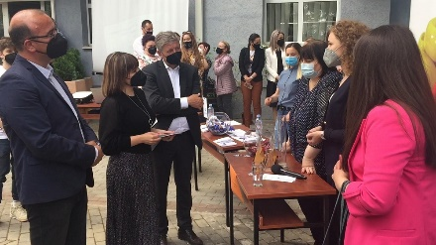 | Отворен ден за идните средношколци – промоција на новите струки за дуално образование во Кочани  Новите струки за дуално образование кои од наредната учебна година ќе бидат отворени во средните училишта во Кочани го привлекоа вниманието и кај идните средношколци и кај компаниите.  Ова го соопшти министерката за образование Мила Царовска при посетата на првиот „Отворен ден за новите средношколци“ во Кочани што во рамките на кампањата „Учи паметно, работи стручно“ заеднички го организираа училиштата и компаниите кои ќе бидат вклучени во новиот концепт за дуално образование.  Таа нагласи дека за да се поттикне интересот и за да се насочат учениците, Министерството за образование и наука и Владата, за сите дуални паралелки и за тригодишното образование нудат стипендии од три и пол илјади денари за девет месеци, односно во периодот на школување. Причина за тоа е што практичната настава што ќе се случува во дуалното образование во компаниите е поинтензивна и учениците од овие паралелки треба да добијат дополнителна стимулација.  Градоначалникот на Кочани Николчо Илијев изрази задоволство од интересот на учениците за дуалното образование и истакна дека Општина Кочани постојано ќе дава поддршка за образовните концепти што нудат можности за економски развој на целата заедница.  Во Гимназијата „Љупчо Сантов“ во Кочани, освен постојната гимназиска, економско-правна и трговска струка, идните средношколци ќе можат да се запишат и во профилите за бизнис-администратор и хемиско-лаборантски техничар. Во СОУ „Гошо Викентиев“ дуално образование ќе има за профилите електротехничар за електроника и телекомуникации, електротехничар енергетичар и техничар за производно машинство.  https://kocani.gov.mk/%D0%BE%D1%82%D0%B2%D0%BE%D1%80%D0%B5%D0%BD-%D0%B4%D0%B5%D0%BD-%D0%B7%D0%B0-%D0%B8%D0%B4%D0%BD%D0%B8%D1%82%D0%B5-%D1%81%D1%80%D0%B5%D0%B4%D0%BD%D0%BE%D1%88%D0%BA%D0%BE%D0%BB%D1%86%D0%B8/
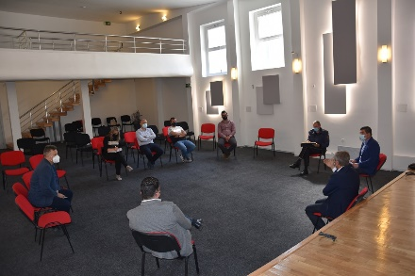 | Анализа на актуелната состојба во населбата Драчевик – претставници на жителите на состанок со градоначалникот Илијев и со надлежните институции  По вчерашниот мирен протест против нарушувањата на јавниот ред и мир во населбата Драчевик – кај социјалните станбени згради, градоначалникот на Општина Кочани и претставници на институции со наделжност за решавање на актуелната состојба, денеска одржаа состанок со организаторите на протестот.  – Не сме против изградба на новата социјална станбена зграда, туку за времено запирање на градењето, со што испраќаме повик за решавање на настанатите проблеми од станари во втората зграда во населбата Драчевик. Подолго време се соочуваме со девијантни однесувања на дел од станарите кои често го нарушуваат јавниот ред и мир и комуналната хигиена – се пожалија жителите од населбата Драчевик.  Тие побараа да се направи увид во актуелната состојба на станарите, ревизија од Комисијата за станбени прашања која ја донела одлуката за домување, а го повикаа Центарот за социјални работи, согласно надлежностите, почесто да врши контроли на корисниците на социјални станови.  – Проблемот со нарушувањето на јавниот ред и мир постои и тој треба да се реши институционално. Потребно е точно да се дефинираат надлежностите на институциите, секоја од нив да ја заврши својата задача и да се засилат полициските патроли. Општина Кочани засилено ќе интервенира во одржувањето на комуналната хигиена, а водоснабдувањето очекуваме да се одвива без проблеми со препумпната станица за високата зона – заклучи на крајот на состанокот градоначалникот Илијев.  Според најавите, во идните активности ќе биде вклучен и граѓанскиот сектор и ќе се настојува на континуирана институционална соработка и комуникација.  https://kocani.gov.mk/%D0%B0%D0%BD%D0%B0%D0%BB%D0%B8%D0%B7%D0%B0-%D0%BD%D0%B0-%D0%B0%D0%BA%D1%82%D1%83%D0%B5%D0%BB%D0%BD%D0%B0%D1%82%D0%B0-%D1%81%D0%BE%D1%81%D1%82%D0%BE%D1%98%D0%B1%D0%B0-%D0%B2%D0%BE-%D0%BD%D0%B0%D1%81/
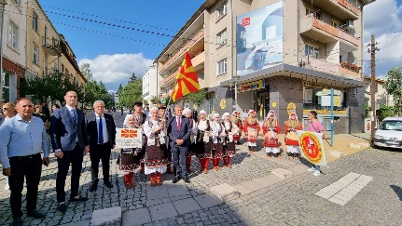 | Реализирана културна соработка меѓу општините Кочани и Гоце Делчев  Делегација од Општина Кочани и Центарот за развој на Источниот плански регион викендов реализираа работна посета на Општина Гоце Делчев, Република Бугарија.  Посетата претставува еден дел од културната размена меѓу двете општини, во која беа вклучени Ансамблот за танци, музика и игра „Митко Алексов“ од Кочани и Фоклорниот ансамбл „Љупчо Сантов“ од Оризари, кои со своите настапи беа дел од неколкучасовната програма во Гоце Делчев.  – Средбата со градоначалникот на Општина Гоце Делчев и со неговиот заменик, Владимир Москов и Валериј Сарандов беше можност да се запознаеме со реализираните проекти со средства од фондовите на Европската Унија и да разговараме за идно заедничко аплицирање со проекти од Програмата за прекугранична соработка. Пренесените искуства од оваа пријателска општина се значајни за надградување на натамошната соработка – соопшти Николчо Илијев, градоначалник на Општина Кочани.  Посетата е активност во рамките на проектот „Нашето заедничко минато – патека за заедничка иднина“, финансиран од Европската Унија, во рамките на вториот повик на ИНТЕРРЕГ ИПА Програмата за прекугранична соработка помеѓу Бугарија и Македонија, во кој проектни партнери се Центарот за развој на Источниот плански регион и Општина Гоце Делчев. Со овој проект во Кочани е реализирана реконструкцијата на Мултикултурниот центар.  Возвратна посета се очекува во јули, а културните настани се планира да се вклопат во манифестацијата „Петровденски конаци“.  https://kocani.gov.mk/%D1%80%D0%B5%D0%B0%D0%BB%D0%B8%D0%B7%D0%B8%D1%80%D0%B0%D0%BD%D0%B0-%D0%BA%D1%83%D0%BB%D1%82%D1%83%D1%80%D0%BD%D0%B0-%D1%81%D0%BE%D1%80%D0%B0%D0%B1%D0%BE%D1%82%D0%BA%D0%B0-%D0%BC%D0%B5%D1%93%D1%83/
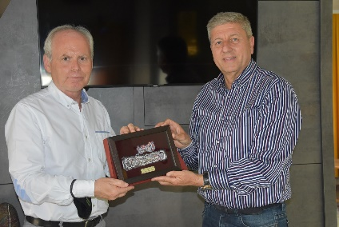 | Работна средба на градоначалникот Илијев со словенечкиот амбасадор Предан  Во рамките на настаните од 58. издание на Драмскиот аматерски фестивал, во посета на Кочани престојуваше амбасадорот на Република Словенија Милан Предан.  На средбата со градоначалникот Николчо Илијев беше истакната континуираната соработка со неколку пријателски словенечки општини, посебно со Крањ, од каде како донација Општина Кочани лани доби специјално возило за интервенција на пожари на големи височини, како и со општините Жалец и Блед, со поддршка во аплицирање проекти за финансирање од Европската Унија.  Амбасадорот и градоначалникот отворија теми за интензивирање на соработката во делот на културата и стопанството, како и за можноста за пренесување на словенечкото искуство во подготовката на проекти за искористување на средства од претпристапните фондови на Европската Унија.  https://kocani.gov.mk/%D1%80%D0%B0%D0%B1%D0%BE%D1%82%D0%BD%D0%B0-%D1%81%D1%80%D0%B5%D0%B4%D0%B1%D0%B0-%D0%BD%D0%B0-%D0%B3%D1%80%D0%B0%D0%B4%D0%BE%D0%BD%D0%B0%D1%87%D0%B0%D0%BB%D0%BD%D0%B8%D0%BA%D0%BE%D1%82-%D0%B8%D0%BB/
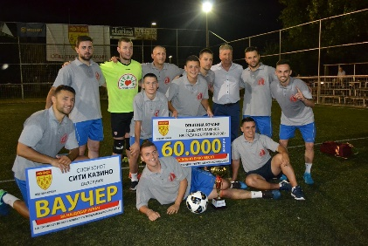 | Петровденски турнир во мал фудбал – објавен повикот за пријавување на екипите  Општина Кочани го објави јавниот повик за учество на фудбалските екипи во Петровденскиот турнир во мал фудбал.  Пријавувањето ќе трае до 6 јуни 2021 година, а екипите треба да уплатат котизација од 2 илјади денари, да достават име на екипата и список од десет играчи со наполнети 16 години. Пријавата може да се земе од Едношалтерската канцеларија или од веб-страницата на Општина Кочани.  Ждребувањето ќе се одржи на 10 јуни 2021 година, а натпреварите ќе започнат од 18 јуни.  По пауза од една година, поради здравствената криза, Општина Кочани го организира Петровденскиот турнир во мал фудбал по 19. пат. Реализацијата е во соработка со ОФС – Кочани.  https://kocani.gov.mk/%D0%BF%D0%B5%D1%82%D1%80%D0%BE%D0%B2%D0%B4%D0%B5%D0%BD%D1%81%D0%BA%D0%B8-%D1%82%D1%83%D1%80%D0%BD%D0%B8%D1%80-%D0%B2%D0%BE-%D0%BC%D0%B0%D0%BB-%D1%84%D1%83%D0%B4%D0%B1%D0%B0%D0%BB-%D0%BE/
КУЛТУРА
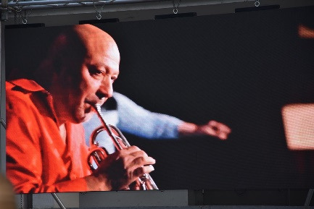  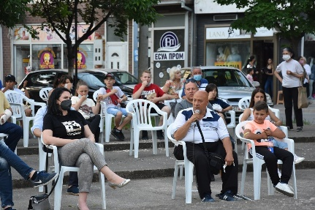 | Документарниот филм за светскиот трубач Наат Велиов – прикажан во Кочани  По повод 64. роденден на светскиот трубач, кочанецот Неат Велиов, на Летната сцена на Центарот за култура „Бели мугри“ беше прикажан документарниот филм „Кралот“.  Во едночасовното дело на француската продукциска куќа „Лумина филм“, авторите Мишел Гуриери и Мари Наполи го прикажуваат животот, творештвото и настапите на Наат Велиов и неговиот „Оригинал Кочани оркестар“, кој важи за најголемиот дувачки оркестар на Балканот.  Велиов го искажа задоволството што филмот се прикажува пред кочанската публика.  – Со оркестарот го прошетав светот, настапував пред многуилјадна публика во Франција, Белгија, Италија, Данска, Германија, Турција, Канада, Америка – рамо до рамо со светските виртуози, создадов музика за филмови, за театар, свирев пред Папата, на Светското првенство во Франција – рече Велиов пред присутните.  Градоначалникот на Општина Кочани Николчо Илијев истакна дека е чест и задоволство светот да твори за наш сограѓанин и дека Кочани се гордее што има жива легенда, светско име и музички бренд, еден од најголемите репрезенти на традиционалната ромска и македонска музика во Европа и во светот, музичар со над 2 илјади концерти, сите во живо.  Филмот го прикажува Велиов како импресивен музичар кој обединува неколку јазици и култури. Покрај за неговата кариера вклучува моменти и од приватниот живот и ромската традиција.  Проекцијата на филмот е реализирана со средства од Програмата за култура на Општина Кочани, по иницијатива на уметниците Ристе Ѓорѓиев Вржалски и Орхан Ќамилов, а во соработка со Центарот за култура „Бели мугри“ и Ансамблот „Митко Алексов“ од Кочани.  Целосната вест е објавена на веб-страницата на Општина Кочани на врската:  https://kocani.gov.mk/%D0%B4%D0%BE%D0%BA%D1%83%D0%BC%D0%B5%D0%BD%D1%82%D0%B0%D1%80%D0%BD%D0%B8%D0%BE%D1%82-%D1%84%D0%B8%D0%BB%D0%BC-%D0%B7%D0%B0-%D1%81%D0%B2%D0%B5%D1%82%D1%81%D0%BA%D0%B8%D0%BE%D1%82-%D1%82%D1%80%D1%83/
ЗАШТИТА НА ЖИВОТНАТА СРЕДИНА
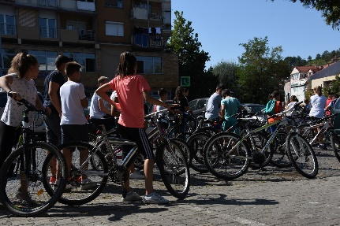 | Општина Кочани ги исплати субвенциите за велосипед  Исплатени се субвенциите за велосипед на осумдесет и три лица, жители на Кочани, кои се пријавија на јавниот повик на Општина Кочани и се определија да користат велосипед како рекреативно или превозно средство.  Комисијата утврди дека сите баратели ги исполниле условите за субвенција, со што на секого е надоместен износ во висина од 3 илјади денари. Постапката што ја водеа општинските служби при утврдувањето на исполнетоста на условите, заврши со увид на купените велосипеди за кои граѓаните побараа субвенционирање. Субвенции за велосипед добија 50 мажи и 33 жени.  Целта на оваа мерка од општинската Програма за заштита на животната средина е да ги стимулира жителите на Кочани да користат велосипед како превозно средство, што ќе придонесе за намалување на загадувањето на воздухот.  https://kocani.gov.mk/%D0%BE%D0%BF%D1%88%D1%82%D0%B8%D0%BD%D0%B0-%D0%BA%D0%BE%D1%87%D0%B0%D0%BD%D0%B8-%D0%B3%D0%B8-%D0%B8%D1%81%D0%BF%D0%BB%D0%B0%D1%82%D0%B8-%D1%81%D1%83%D0%B1%D0%B2%D0%B5%D0%BD%D1%86%D0%B8%D0%B8%D1%82-2/
Општина Кочани
ул. „Раде Кратовче“ бр. 1
2300 Кочани
033 274 001
www.kocani.gov.mk
info@kocani.gov.mk

